科学时光机 | 世界气象组织的“诞生”
1950年3月23日，世界气象组织正式成立
气象涵盖大气的各种状态和发生的现象，诸如风、闪电、雷鸣、降雨、结霜及降雪等，这些与人类生活紧密相连。1947年，国际气象组织（IMO）于美国华盛顿召集了45国气象局长会议，会上决定创立世界气象组织（WMO），并采纳了《世界气象组织公约》。该公约明确，自第30份批准书提交后的第30天起，公约正式生效。
1950年2月，伊拉克政府递交了第30份批准书，随后于同年3月23日，《世界气象组织公约》正式生效，这标志着世界气象组织的正式成立。为铭记这一历史时刻，1960年世界气象组织决定将公约生效日——3月23日，定为“世界气象日”，并从1961年起，每年组织全球气象水文界举办相关活动。

国际间的广泛科学合作
天气和气候灾害占地球自然灾害的70%以上。面对风、雨、雷、雹、旱、涝、寒、热等严重的气象灾害以及其伴生的灾害，人们希望通过国际间的广泛科学合作进行有效的减灾、防灾活动。
1950年3月23日，世界气象组织（WMO）应运而生。其前身可追溯至1873年首届国际气象大会上创立的国际气象组织，彼时为一非官方机构。1947年，在华盛顿举行的一次历史性会议上，来自45个国家及30个地区的气象组织负责人齐聚一堂，决定将国际气象组织转型为政府间组织——世界气象组织，并审议通过了《世界气象组织公约》。

随着《公约》于1950年3月23日正式生效，世界气象组织宣告成立，其核心使命涵盖：推动气象观测站、网络及系统的国际合作建设，实施气象、水文及相关地球物理观测；加速气象情报交换系统的构建，标准化观测流程；拓展气象学在航空、航海、水利、农业及人类其他领域的应用；深化气象与水文部门的协同作业；激励并协调气象及相关领域的研究与培训工作。
早在20世纪50年代，世界气象组织便引领大气成分观测与分析的协调工作，依托地面站、遥感站、探空气球、飞机及卫星构成的全球监测网络，专业人员定期收集温室气体、气溶胶、臭氧数据以及传统气象与水文参数。这些信息对于深化气象研究、实现灾害早期预警及预防措施至关重要，旨在最大限度减轻灾害影响。
53年前，新中国恢复WMO合法席位
历史的印记不会随时间消逝。1972年2月25日，世界气象组织秘书长戴维斯正式通知各国外交部长，确认中华人民共和国代表是中国在世界气象组织唯一合法代表，标志着新中国在恢复联合国合法席位后，首个联合国专门机构也随之恢复了其合法地位。
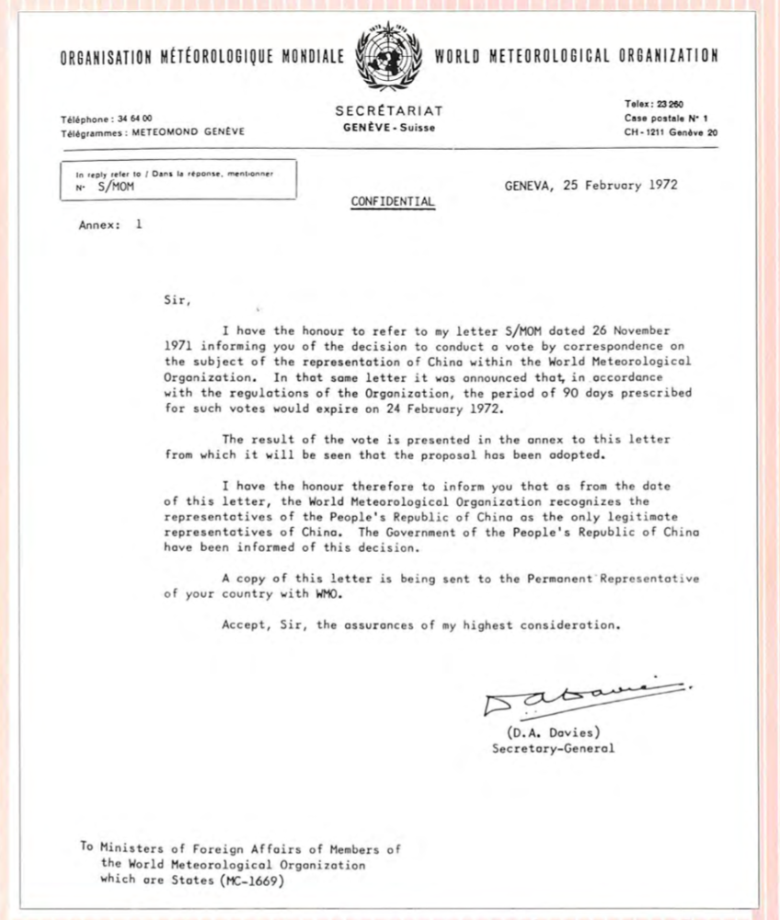
回溯至1947年，中国已积极参与了在华盛顿举行的45国气象局局长会议，并签署公约，成为世界气象组织的创始成员。新中国成立后，1950年5月12日，周恩来总理以外交部长身份向世界气象组织代理秘书长及联合国秘书长发电，重申中华人民共和国中央人民政府的唯一合法性。
自1951年首届世界气象大会起，关于中国合法席位的议题便持续成为焦点。尽管面临重重挑战，中国从未放弃争取其应有地位的斗争。遗憾的是，由于外部势力的阻挠，中国在气象组织及联合国的合法席位长期被非法占据。
转折点出现在1971年。在第六次世界气象大会上，巴基斯坦、智利、尼泊尔等多个会员国发出了对中国合法席位的有力支持，形成了一股不可阻挡的国际潮流。同年10月25日，联合国第26届大会以压倒性多数票通过第2758号决议，恢复中华人民共和国在联合国的合法席位。紧接着，我国外交部长姬鹏飞迅速行动，着手研究加入联合国下属机构的事宜，其中气象组织被优先考虑。
同年11月26日，戴维斯秘书长致函各会员国外交部长，并随函附上一份表决票，正式启动了中华人民共和国在世界气象组织合法席位的恢复程序。这一举措不仅是对中国长期斗争的认可，也是国际社会对正义与公平的坚定支持。第26届联大决议确认新中国在世界气象组织合法席位。
1973年春，时任中央气象局副局长张乃召被增补为世界气象组织执行理事会成员，这进一步彰显了新中国在国际气象合作中的重要地位。自此，新中国正式步入世界气象组织的会议与活动之中，并持续担任该组织领导机构的成员，稳步迈向国际气象舞台的中央，开启了中国气象事业的新篇章。
